Лабораторная работа №11

Архитектура компьютера

Скандарова Полина Юрьевна

Содержание

# 1 Цель работы

Приобретение навыков написания программ для работы с файлами.

# 2 Выполнение лабораторной работы

Для начала необходимо создать каталог для программ лабораторной работы №11, перейти в него и создать файлы. lab11-1.asm и readme.txt. Дальше - ввести в файл lab11-1.asm текст программы из листинга. (рис. 1)

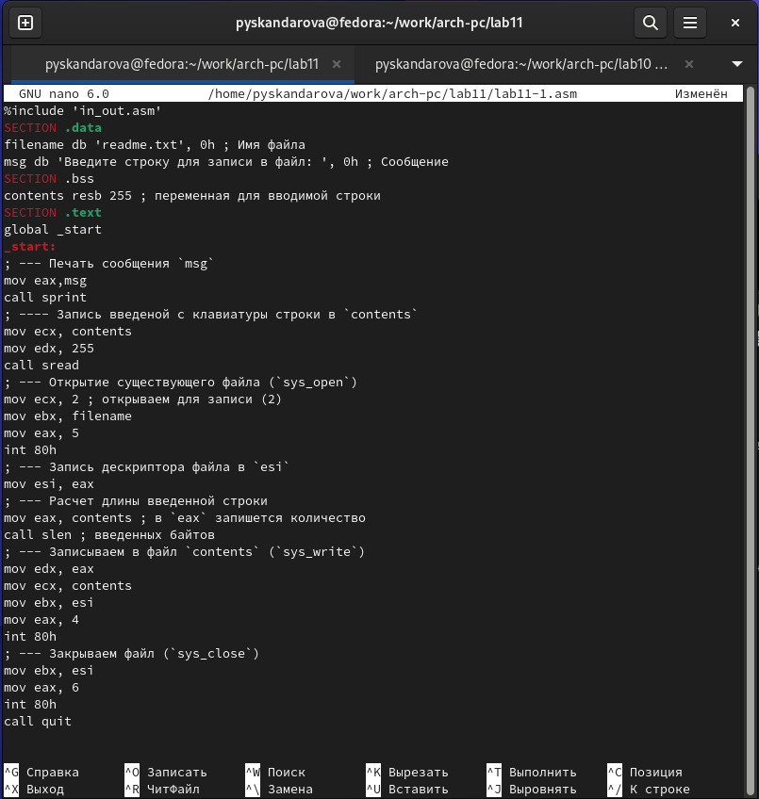

Рис. 1: Текст листинга в файле

Создать исполняемый файл и проверить его работу (рис. 2)

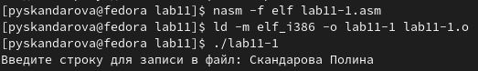

Рис. 2: Проверка работы программы

С помощью команды chmod изменяю права доступа к исполняемому файлу lab11-1, запретив его выполнение и пытаюсь выполнить файл. (рис. 3)

Рис. 3: Доступ для выполнения мне запрещён

Рис. 3: Доступ для выполнения мне запрещён

Теперь с помощью команды chmod изменяю права доступа к файлу lab11-1.asm с исходным текстом программы, добавив права на исполнение. (рис. 4)

Рис. 4: Доступ для выполнения мне разрешён

Рис. 4: Доступ для выполнения мне разрешён

Дальше предоставляю права доступа к файлу readme.txt в соответствии с вариантом в таблице и проверяю правильность выполнения с помощью команды ls -l. (рис. 5)

Рис. 5: Права доступа имеют нужный вид: –x r-x -w-

Рис. 5: Права доступа имеют нужный вид: –x r-x -w-

# 3 Задание для самостоятельной работы

Пишу программу работающую по следующему алгоритму: • Вывод приглашения “Как Вас зовут?” • ввести с клавиатуры свои фамилию и имя • создать файл с именем name.txt • записать в файл сообщение “Меня зовут” • дописать в файл строку введенную с клавиатуры • закрыть файл

(рис. 6)

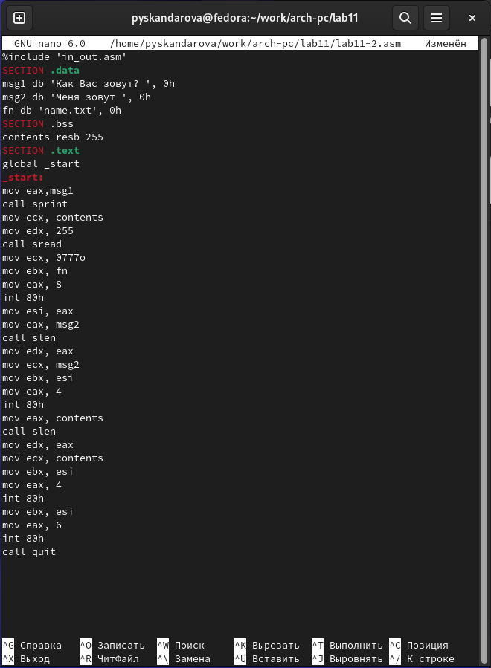

Рис. 6: Программа в файле

Создаю исполняемый файл и проверяю его работу. Проверяю наличие файла и его содержимое с помощью команд ls и cat.(рис. 7)

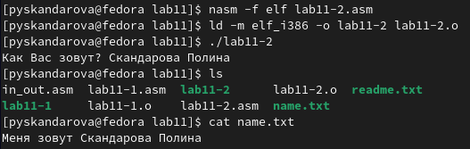

Рис. 7: Проверка работы программы

# 4 Выводы

В ходе выполнения лабораторной работы приобретены навыки написания программ для работы с файлами.